Мобильное приложение Госуслуги.Дом

Госуслуги Дом — это многофункциональное бесплатное мобильное приложение для решения жилищно-коммунальных вопросов семейства Госуслуг, которое разработано при участии Минстроя и Минцифры России на базе данных ГИС ЖКХ.
Миссия: повышение качества жизни жителей многоквартирных домов за счет цифровой трансформации в сфере ЖКХ.
Вот какие возможности предоставляет «Госуслуги Дом»
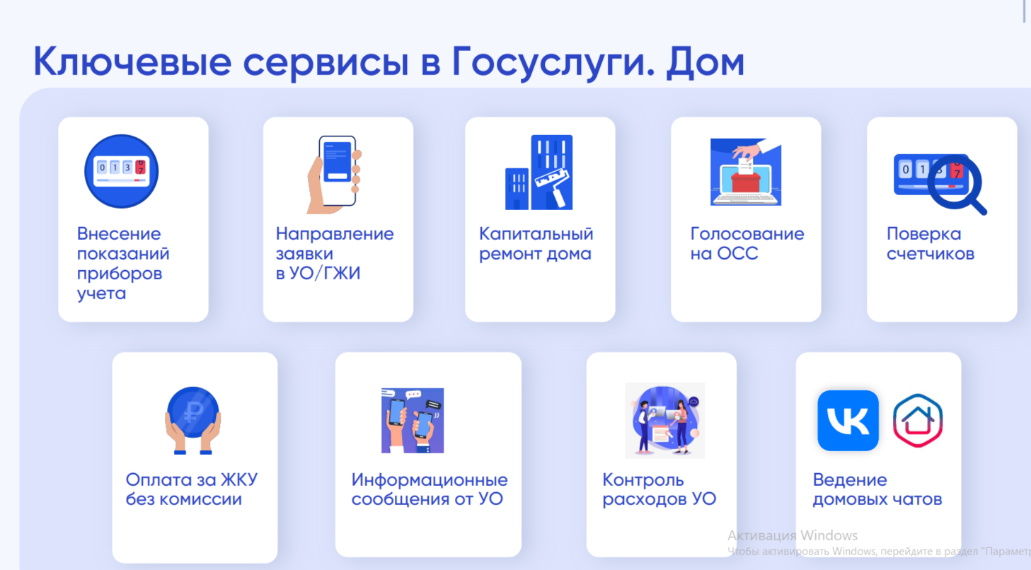

Скачать приложение: дом-госуслуги.рф по кюар коду.

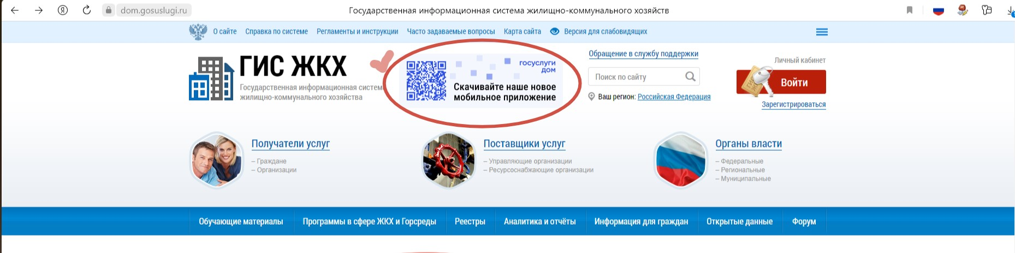

Либо через приложениеApp Store, Google Play Маркет.

